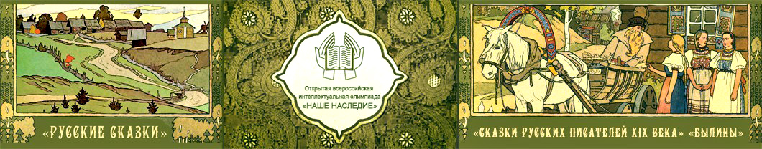
Специальное предложение для размещения участников
«Общероссийской олимпиада школьников по Основам православной культуры "Наше наследие"
-увеличенный период проживания со скидкой с 09 марта по 13 марта;
Без завтрака |  |  |  | С завтраком «шведский стол»
 | 1 гость | 2 гостя | 3 гостя |  | 1 гость | 2 гостя | 3 гостя
Эконом | 1200 | 1300 | - | Эконом | 1550 | 1850 | -
Эконом плюс | 1200 | 1300 | 1800 | Эконом плюс | 1550 | 1850 | 2550
Стандарт | 1400 | 1500 | 2000 | Стандарт | 1850 | 2150 | 2850
Комфорт | 1600 | 1600 | - | Комфорт | 2050 | 2450 | -

- 576 комфортных номеров различных категорий;
- завтрак "шведский стол" с 07 : 00 до 11 : 00;
- Во всех номерах имеются телевизоры, мини-холодильники, посуда;

✓В минуте от нас новый транспортный узел МЦК, а так же, м. Владыкино.
✓отреставрированный номерной фонд;
✓высокое качество продуктов питания и пристальный контроль приготовления блюд
Позвоните нам!
Телефон: +7 (495) 980-40-10
e-mail: a.novikov@voschod.ru, booking@voschod.ru
www.voschod.ru
